***https://doi.org/10.23913/ride.v15i29.2152***

***Artículos científicos***

**Perforación direccional, geometría analítica, trigonometría y GeoGebra**

***Directional drilling, analytical geometry, trigonometry and GeoGebra***

***Perfuração direcional, geometria analítica, trigonometria e GeoGebra***

**Marcos Andrés Jiménez Moreno**

Universidad Juárez Autónoma de Tabasco, México

[majimenez.tc@uttab.edu.mx](mailto:majimenez.tc@uttab.edu.mx)

<https://orcid.org/0000-0001-9981-6154>

**José Roberto Hernández Barajas**

Universidad Juárez Autónoma de Tabasco, México

[roberto.hernandez@ujat.mx](mailto:roberto.hernandez@ujat.mx)

<https://orcid.org/0000-0002-3037-3188>

**José del Carmen Jiménez-Hernández**

Universidad de Sonora, México

[jcjim@mixteco.utm.mx](mailto:jcjim@mixteco.utm.mx)

<https://orcid.org/0000-0002-7864-1778>

**Fabiola del Carmen Gómez Torres**

Universidad Tecnológica de Tabasco, México

[fabiolagomeztr@gmail.com](mailto:fabiolagomeztr@gmail.com)

<https://orcid.org/0000-0003-2166-2196>

**Resumen**

En un mundo globalizado y moderno como el de hoy en día, el consumo del petróleo y gas, forma parte esencial de actividades sociales, económicas e industriales, ha obligado a las empresas petroleras a realizar exploraciones en lugares más inhóspitos y de difícil acceso, exponiendo herramientas, equipos y personal a condiciones extremas tanto en operaciones y condiciones climáticas, significando un mayor riesgo y exigiendo a los ingenieros de diseño de pozos a desarrollar nuevos métodos de perforación, como por ejemplo: la perforación vertical, direccional, horizontal y multilaterales. En México, la región petrolera terrestre la integran los estados de Tabasco, Campeche, Veracruz y Tamaulipas, la región marina se extiende sobre el Golfo de México.

La perforación direccional, es uno de los métodos más utilizados en la exploración de los hidrocarburos, académicamente muy pocas instituciones de educación superior, que ofertan la carrera de Ingeniería petrolera, poseen los equipos, simuladores, softwares, etc., que permitan asegurar, su enseñanza y aprendizaje. En el presente artículo se muestra la aplicación de las matemáticas básicas como, el teorema de Pitágoras, la trigonometría y la geometría, aplicada en la descripción y esquematización de la trayectoria de una perforación direccional, acompañado de un recurso desarrollado en GeoGebra, que se caracteriza por ser un programa de matemáticas libre, que puede utilizarse en dispositivos móviles, incluso sin conexión a Internet, está disponible en diversas plataformas, permite trabajar en 2D y 3D. En él, se logró integrar los conceptos básicos de la perforación direccional y las variables que permiten esquematizar su trayectoria.

**Palabras claves:** Desviación, kop, azimut, direccional, GeoGebra.

**Abstract**

In a globalized and modern world like today, the consumption of oil and gas, which is an essential part of social, economic and industrial activities, has forced oil companies to carry out exploration in more inhospitable and difficult to access places, exposing , tools, equipment and personnel to extreme conditions in both operations and weather conditions, meaning greater risk and requiring well design engineers to develop new drilling methods, such as; vertical, directional, horizontal and multilateral drilling. In Mexico, the terrestrial oil region is made up of the states of Tabasco, Campeche, Veracruz and Tamaulipas, the marine region extends over the Gulf of Mexico.

Directional drilling is one of the most used methods in the exploration of hydrocarbons. Academically, very few higher education institutions that offer a career in petroleum engineering have the equipment, simulators, software, etc., that allow them to ensure their teaching and learning. This article shows the application of basic mathematics such as the Pythagorean theorem, trigonometry and geometry, applied in the description and schematization of the trajectory of a directional drilling, accompanied by a resource developed in GeoGebra, which is characterized Because it is a free mathematics program that can be used on mobile devices, even without an internet connection, it is available on various platforms and allows you to work in 2D and 3D. In it, it was possible to integrate the basic concepts of directional drilling and the variables that allow its trajectory to be schematized.

**Keywords**: Deviation, kop, azimuth, directional, GeoGebra.

**Resumo**

Num mundo globalizado e moderno como o de hoje, o consumo de petróleo e gás, parte essencial das atividades sociais, económicas e industriais, tem obrigado as empresas petrolíferas a realizar a exploração em locais mais inóspitos e de difícil acesso, expondo, ferramentas, equipamentos e pessoal a condições extremas tanto nas operações quanto nas condições climáticas, o que significa maior risco e exige que engenheiros de projeto de poços desenvolvam novos métodos de perfuração, tais como; perfuração vertical, direcional, horizontal e multilateral. No México, a região petrolífera terrestre é composta pelos estados de Tabasco, Campeche, Veracruz e Tamaulipas, a região marinha se estende pelo Golfo do México.

A perfuração direcional é um dos métodos mais utilizados na exploração de hidrocarbonetos, sendo que a nível académico são muito poucas as instituições de ensino superior que oferecem uma carreira em engenharia petrolífera que dispõem de equipamentos, simuladores, software, etc., que lhes permitam garantir o seu ensino e aprendizagem. Este artigo mostra a aplicação de matemática básica como teorema de Pitágoras, trigonometria e geometria, aplicada na descrição e esquematização da trajetória de uma perfuração direcional, acompanhada de recurso desenvolvido no GeoGebra, que se caracteriza por ser um programa de matemática gratuito que pode ser utilizado em dispositivos móveis, mesmo sem conexão à internet, está disponível em diversas plataformas e permite trabalhar em 2D e 3D. Nele foi possível integrar os conceitos básicos da perfuração direcional e as variáveis que permitem esquematizar sua trajetória.

**Palavras-chave**: Desvio, kop, azimute, direcional, GeoGebra.

**Fecha Recepción:** Abril 2024 **Fecha Aceptación:** Noviembre 2024

**Introducción**

La explotación de hidrocarburo es importante en la economía de cualquier país petrolero, y México no es la excepción (Damian, 2015). La construcción de los pozos petroleros es un proceso multidisciplinario, ya que requiere de diversos conocimientos como, por ejemplo: matemáticas, física, química, geología, hidráulica, ciencia de los materiales y experiencia en campo laboral.

Un pozo petrolero, es el único medio por el cual se puede comunicar un yacimiento con la superficie, su perforación y revestimiento, generalmente se realiza con barrenas y tuberías de revestimiento de diferentes diámetros y profundidades. La perforación de pozos petroleros inició con el método de percusión, dicho método era lento, pues algunas formaciones presentaban mayor grado de consolidación haciendo que este proceso se ralentizará por lo que fue utilizado para pozos someros. En 1901 da inicio la perforación rotatoria, donde la barrena es la encargada de cortar, fracturar y triturar las diferentes formaciones, a su vez empleaba un medio conocido como fluido de perforación, para transportar los sólidos generados hacia la superficie. Entre 1983-1984 aparece el primer Top Drive a corriente continua, en 1987 se introduce el modelo hidráulico, brindando mayor seguridad en el manejo de la tubería, entre otras ventajas.

El incremento en la demanda de hidrocarburos llevó a aumentar el volumen de producción y a realizar nuevas exploraciones en zonas inaccesibles, perforar pozos en líneas costeras, y establecer pozos múltiples desde plataformas marinas o terrestres, entre otras acciones. Esto resultó en la adopción de la perforación direccional. Inicialmente, esta técnica se utilizó como una operación correctiva, para liberar herramientas atascadas, corregir desviaciones accidentales de los pozos o perforar pozos de alivio cercanos para controlar reventones (Petróleos de Venezuela S.A., PDVSA, 1996). Tuvo sus orígenes en la década de los 20´s en E.U.A, pero fue hasta 1929 que se utilizaron los sistemas precisos de medición en los campos de Seminole, en Oklahoma. Pero el primer pozo perforado de manera direccional fue en 1930 en Huntington, Beach, California (Damian, 2015). En México no existen registros de la perforación direccional controlada, el primer caso corresponde hasta 1960 en las Choapas, Veracruz (Hernández 2018). Pero, Muñoz (2014), describe que en México se han perforado pozos direccionales con éxito en los campos Cuitláhuac, Agua Fría, Cerro Nanchital, Catedral, Chincotepec, Burgos, por mencionar algunos.

A nivel nacional existen cerca de 58 instituciones de educación superior que ofrecen la carrera de ingeniería petrolera, tan solo en Tabasco hay aproximadamente 28, de las cuales solo un pequeño porcentaje tiene simuladores de control y perforación de pozos petroleros, pero todas carecen de un software de diseño, planificación, control y análisis de anticolisión, de perforación direccional, como por ejemplo el DSP ONE. Solo algunas empresas petroleras lo poseen dado el giro de sus actividades en la perforación de pozos petroleros y sus costos de licenciamiento. El objetivo del presente trabajo es mostrar una primera aplicación de GeoGebra con la integración de la geometría analítica, trigonometría y la teoría de la perforación direccional.

Es imprescindible conocer la esquematización del pozo en cada una de sus etapas, ya sea este vertical o direccional, en el primero, se le denomina estado mecánico, en él, se identifican los diferentes diámetros y profundidad de asentamiento de las tuberías de revestimiento, así como las herramientas que integran la sarta de perforación, en el caso direccional, su grado de dificultad corresponde en la esquematización de las secciones: vertical, ángulo de construcción y target (objetivo), los diversos cálculos numéricos para determinar los valores de radio, ángulo máximo, longitud del arco de construcción, longitud al target, entre otros, por lo anterior, GeoGebra permite esquematizar gráficos 2D y 3D, así como la vinculación de las variables entre las secciones principales, lo cual refuerza los comentarios de Trigueros y Martínez-Planell (2010), el entendimiento de las propiedades geométricas y algebraicas de las funciones están relacionadas con la visualización.

**Desarrollo**

El objetivo principal de la perforación de pozos petroleros, es realizar un agujero que inicia en la superficie y finaliza en el objetivo o zona productora, sin importar la profundidad de este, el agujero debe tener (ser el medio con) la capacidad de transportar el hidrocarburo hacia la superficie, su ciclo tiene las siguientes etapas: perforación, terminación, toma de información, mantenimiento y taponamiento, las características geológicas de cada una de las formaciones de interés y las del hidrocarburo permiten establecer si este será vertical o direccional, el primero es el más común, su desarrollo representa una mayor rentabilidad, tanto en la eliminación de recortes, como en tubería y cemento; mientras que el direccional, consiste en mantener el control de la dirección e inclinación del pozo hacia el objetivo geológico subterráneo previamente determinado. Este tiene mayor alcance en las formaciones o zonas productoras, reduce el número de pozos, mejora la rentabilidad del proyecto y reduce el impacto ambiental (Thorhallsson, 2012). Existen 18 o más técnicas de cálculo para determinar la trayectoria del agujero, por ejemplo: ángulo promedio, radio de curvatura, curvatura mínima, tangencial, tangencial balanceado, mercurio, etc.; entre sus diferencias se encuentran las aproximaciones de línea recta y segmentos de curvas (Schlumberger, 2010; Girling, 2008; Barros, 2008). Las trayectorias direccionales se clasifican en: tipo J, S, S modificado, como se muestra en la Figura 1 y 2.

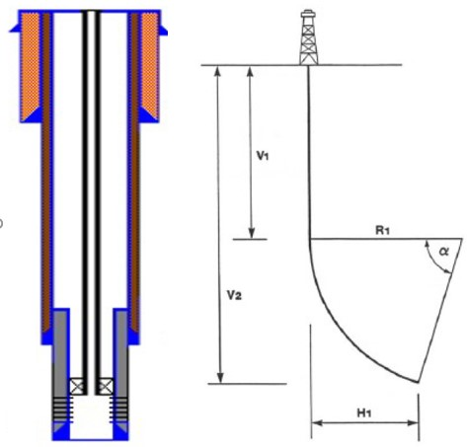

b)

a)

Figura 1. a) Pozo vertical; b) pozos direccional Tipos: J

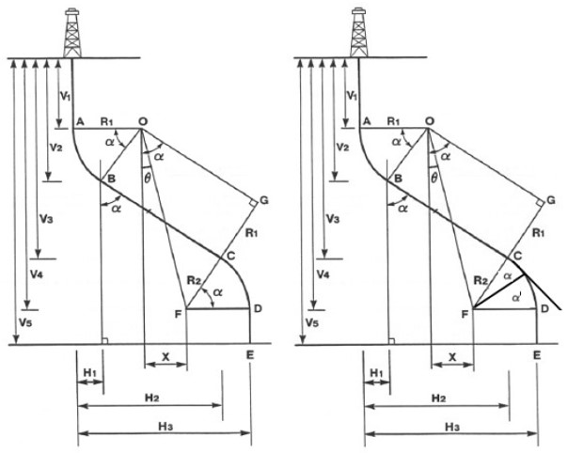

d)

c)

Figura 2. c) Pozo direccional tipo S y d) S modificado (Salazar, 2011).

Salazar (2011), considera que el radio de curvatura en la perforación direccional se clasifica considerando su longitud en: largo (ángulo de 2° a 6°), medio (ángulo de 8° a 50°) y corto (mayor a 50°) por cada 30 metros perforados, como se muestra en la Figura 3.

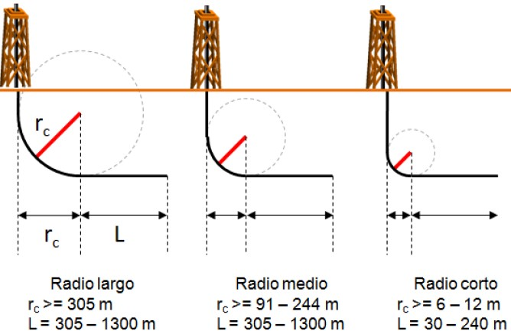

Figura 3. Radios de construcción en función de su longitud (Salazar, 2011).

**Elementos de la perforación direccional, Cozar (2017), Flores (2011)~~.~~**

KOP (Kickoff point-punto de arranque) es el punto preciso donde la sección vertical inicia su nueva sección horizontal.

EOB (End of Buildup-fin del incremento) es el punto donde se finaliza la sección de incremento, la cual es la porción del pozo en donde el ángulo de declinación se incrementa gradualmente.

EOD (End of Drop-fin de caída) es el punto donde finaliza la sección de caída o decremento.

Azimuth (Rumbo) es el ángulo en grados medido del componente horizontal en el plano de un pozo.

Dog Leg (Pata de Perro) es un ajuste o cambio severo en el ángulo que posee la dirección del agujero.

Desplazamiento es la distancia horizontal entre las líneas verticales que pasan a través del objetivo en el subsuelo y la cabeza del pozo.

TVD (Profundidad Vertical Verdadera) es la profundidad vertical medida en un punto de referencia en superficie, hacia un punto de survey en la trayectoria del pozo.

MD (Profundidad desarrollada) es la profundidad medida desde la superficie a un punto de la trayectoria del pozo.

**Geometría analítica y trigonometría**

La trigonometría se refiere a la medición de triángulos. Que a la vez se relacionan con ángulos, triángulos rectángulos, funciones trigonométricas y longitud de arco entre otros.

Un ángulo se forma con dos líneas o semirrectas, que tienen un extremo común llamado vértice. La medición de un ángulo en grados se basa en la asignación de 360°. En ocasiones es útil convertir números decimales a grados, minutos y segundos, e inversamente.

En geometría los ángulos se clasifican de diversas formas. Un ángulo agudo es el que mide entre 0º y 90º, un ángulo recto mide 90º, un ángulo obtuso mide entre 90º y 180º. Se dice que dos ángulos agudos son complementarios si suman 90º. Dos ángulos positivos son suplementarios si suman 180º.

La longitud o distancia es una parte fundamental en la perforación de pozos ya que de esta manera se puede determinar la cantidad de metros de tubería a utilizar. Sin embargo, la tubería no siempre va en línea recta por lo que es necesario saber calcular la longitud de arco, la cual se define de la siguiente manera, s = rϴ, donde s es la longitud de arco, res el radio y ϴ el ángulo en radianes.

**GeoGebra en la educación**

Entre los diversos programas actuales están: Mathlab, Mathematica, Cabri Geometry, pero estos suelen requerir licencias de pago, algunas veces su uso y funciones están restringidos a entornos de laboratorio de computación (Coca y Benítez, 2023). GeoGebra integra diferentes áreas como, por ejemplo: álgebra, geometría, trigonometría, geometría analítica, cálculo diferencial, integral y estadística, así como la visualización y manipulación eficiente de objetos geométricos (Alkhateeb y Al-Duwairi, 2019; Emaikwu et al., 2015; Soetadianta, 2014). De manera adicional, GeoGebra ofrece una versión para dispositivos móviles que pueden utilizarse en el aula, incluso sin conexión a Internet (Fioriti, 2017; Ibarra, 2019), está disponible para diversas plataformas: macOS, Windows, Linux, Android e iOS (Ramírez, 2020).

Carrillo y Llamas (2009), consideraron que el uso básico de GeoGebra se centra en la geometría euclidiana y analítica.

**Resultados**

**Representación gráfica de la perforación direccional**

a).- De manera inicial se dibuja el plano cartesiano, primer cuadrante, en el cual el eje “Y” representa la profundidad del pozo, el eje “X” el desplazamiento que este tendrá sobre la horizontal, lo cual dará inicio a que se trate de una perforación direccional.

b).- Se ubica sobre el eje “Y” la longitud de la perforación vertical, que se denominará como el punto “A”.

c).- Se localizará el punto que representará el target (objetivo, es decir el punto final de la trayectoria), este punto será la intersección de la distancia del target (eje “X”) con la TVD target (eje “Y”) y se representara con “C”, como se muestra en la Figura 4.

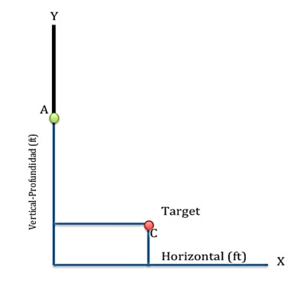

Figura 4. Sección vertical y target de la perforación direccional. Fuente: Elaboración propia

d).- Se calcula y se ubica el valor de RC (radio de construcción) y este será el centro del semicírculo y se denominará con “0”**.**

e).- Con RC se marca un semicírculo, cuyo diámetro será 2RC. Este iniciará a partir del valor del KOP, como se muestra en la Figura 5.

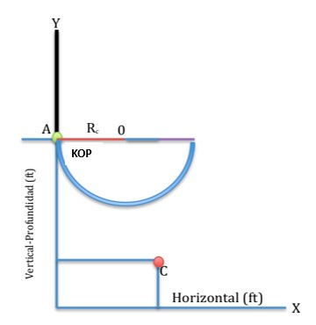

Figura 5. Ubicación del radio de construcción, origen y KOP. Fuente: Elaboración propia

f). - Se pasa una línea del punto C (target), que sea tangente al semicírculo y al punto que intercepte, se le llamara “B”**.**

g).- En el punto “B” se trazará una línea recta paralela al eje “Y” y se representará por “EOB”, dicha recta cortará la línea RC,cuya intersección se denotará como “F”.

h).- Partiendo del punto “C”, se trazará una línea recta paralela al eje “Y”, resultando un segundo triangulo rectángulo, con segmentos: 0C, 0D, CD, como se observa en la Figura 6.

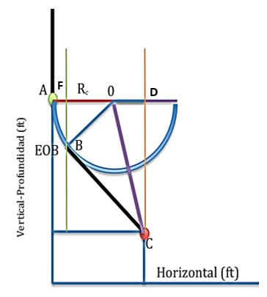

Figura 6. Punto final de la trayectoria direccional, KOP y radio de construcción. Fuente: Elaboración propia

g).- Se deberán unir los puntos, formando los segmentos: 0A= RC, 0B, 0C, CB, lo cual dará un triángulo rectángulo y un arco.

i).- Deberán calcularse sus ángulos interiores y el valor de sus ejes para cada triángulo rectángulo, según sea necesario, como se muestra en la Figura 7.

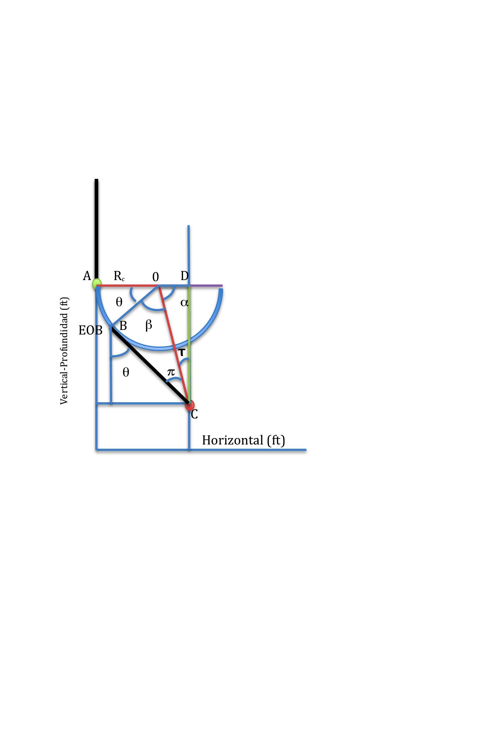

Figura 7. Elemento de la perforación direccional, KOP, PVV, KOP, radio de construcción. Fuente: Elaboración propia

En la Figura 8, se muestra los cálculos numéricos para un pozo direccional, “Tipo J” donde los siguientes datos: Máximo ángulo de inclinación = 41.83°; KOP = 6925 ft; BUR = 3°/100 ft; Target TVD = 10500 ft; distancia del target = 2500 ft; dirección del target = S 28° E, permitirá encontrar lo siguiente:

* TVD al final de la etapa de construcción:
* Profundidad Medida al fin de la etapa de construcción:
* Profundidad Medida hasta el Objetivo (Target)

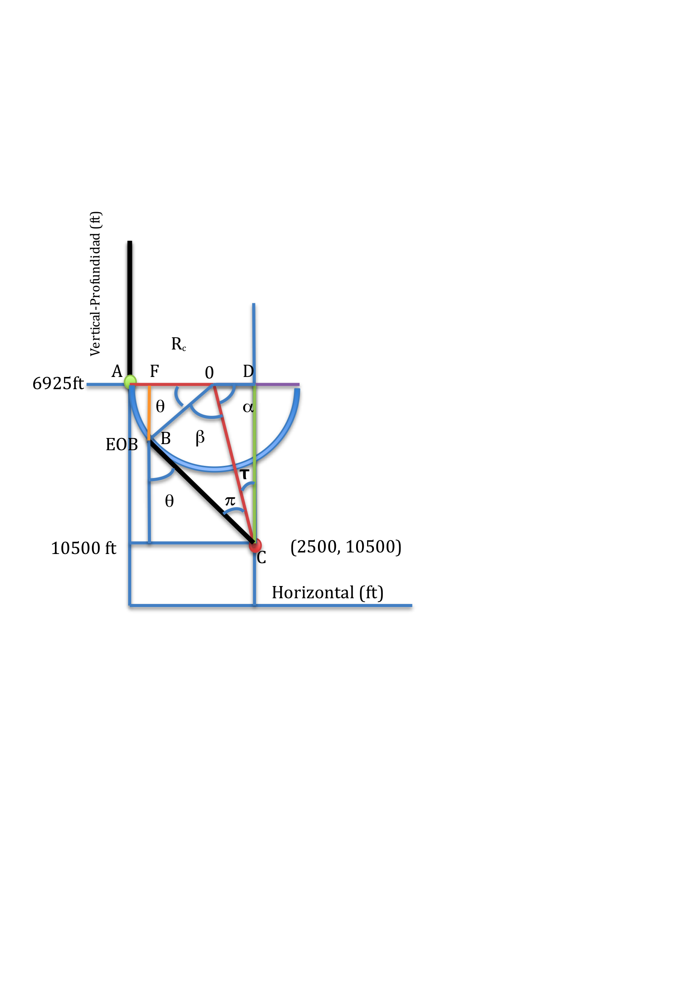

Figura 8. Ejercicio de perforación direccional, Fuente: Elaboración propia

Lo primero es encontrar el valor del radio del semicírculo RC mediante la ecuación (1):

$BUR=\frac{5729.6}{R_{c}}$ (1)

Despejando RC de la ecuación (1) y sustituyendo BUR = 3°/100 ft, resultando que:

RC =1909.87 ft.

De la Figura 7, se tiene que el segmento AD mide 2500 ft por lo que el segmento 0D mide:

$\overline{0D}=\overline{AD}-R_{c}=2500-1909.87=590.13 ft.$ (2)

Del triángulo rectángulo con vértices $0, D$ y $C$. Se tiene que:

$$\overline{DC}=10500-6925=3575,$$

y al aplicar el teorema de Pitágoras resulta que

$\overline{0C}=\sqrt{{(0D)}^{2}+ {(DC)}^{2}}=\sqrt{{(590.13 ft)}^{2}+ {(3575 ft)}^{2}}=3623.37 ft.$ (3)

Por otra parte, el coseno del ángulo $α$ del triángulo $0CD$ está dado por

$cosα=\frac{\overline{0D}}{\overline{0C}}=\frac{590.13 ft}{3623.37 ft}=0.16$. (4)

Al tomar el coseno inverso de este número resulta

$$α=\cos^{-1}0.16=80.62≅{80}^{°} {37}^{´} {35.8}^{"}.$$

La suma de los ángulos interiores de un triángulo es 180º, por lo que el $∢$ τ del $∆0DC$ es:

$τ={180 }^{°}- {90}^{ °}-80° 37´ 35.8"=9° 12´ 24.83.$ (5)

Ahora consideramos el $∆0BC$. Observe que,

$\overline{0B}=R_{c}=1909.86 ft$ y $\overline{0C}=3623.37 ft$.

Como $∆$ 0BC es un triángulo rectángulo (porque toda recta tangente a la circunferencia es perpendicular a su radio), entonces por el teorema de Pitágoras el segmento BC está dado por:

$\overline{BC}=\sqrt{{(0C)}^{2}+ {(0B)}^{2}}=\sqrt{{\left(3623.37 ft\right)}^{2}- {\left(1909.87 ft\right)}^{2}}=3079.15 ft$. (6)

Notemos que el segmento BC es el cateto opuesto del ángulo β, en consecuencia,

$$sen β=\frac{\overline{BC}}{\overline{0C}}=\frac{3079.15 ft}{3623.37 ft}=0.84⇒β={sen}^{-1}\left(0.84\right)=58.19≅{58}^{°} {11}^{´} {26.82}^{"}.$$

El $∢$ 0BC mide 90º entonces podemos encontrar el ángulo $π$ de la siguiente manera:

${180}^{°}={90}^{°}+{58}^{°} {11}^{´} {26.13}^{"}+π⇒π=31.80≅ {31}^{°} {48}^{´ }{35.18}^{"}.$ (7)

Observando la Figura 1 y recordando que todo semicírculo tiene un ${∢=180}^{°}$:

$θ+β+α={180}^{°}.$ (8)

Por lo que:

$θ={180}^{°}-β-α={180}^{°}-{58}^{°} {11}^{´} {26.13}^{"}-{80}^{°} {37}^{´} {35.8}^{"}=41.18≅{41}^{°} {10}^{´} {58.07}^{"}$,

siendo este último el ángulo máximo de inclinación.

Ahora, la profundidad al final de la etapa de construcción, es decir, la longitud del arco $AB$. Hay que convertir de grados a radianes el ángulo $θ$, es decir,

$$θ= \frac{41×π}{180}=0.71 radianes.$$

Entonces la longitud del arco $AB$ está dada por,

$s=R_{c}×θ= 1909.87×0.71=1372.77 ft.$ (9)

En consecuencia, la profundidad medida al final de la etapa de construcción está dada por

$$Profundidad vertical+arco AB=6925+1372.77=8297.77 ft.$$

Por lo que la profundidad total medida hasta el objetivo es

$$Profundidad vertical+arco AB+\overline{BC}= 6925+1372.77+3079.15$$

$$=11376.92 ft.$$

La longitud del segmento FB que es el cateto opuesto al ángulo $θ$ en el $∆$ F0B:

$sen θ=\frac{\overline{FB}}{\overline{0B}}$. (10)

Por lo que:

$$\overline{FB}=\left(sen {41}^{°}\right)\left(1909.87 ft\right)=1252.98 ft.$$

$$TVD al final de la etapa de construcción=6925 ft+1252.98 ft=8177.98 ft.$$

**Desarrollo de la aplicación de GeoGebra (Pendiente)**

Los puntos A (0,0) y B (0,-6925) forman la sección vertical o perforación vertical, con profundidad de 6925 ft, el punto C (1909.87, -6925) es el centro de la circunferencia, y el segmento CB corresponde al radio de construcción con valor de 1909.87 ft, el punto D (2500,-10500) es el punto del target/objetivo, este punto se une al punto B´, el ángulo formado por los puntos BCB´ forman el ángulo de 41.83° denominado ángulo de construcción, estos son los datos de entrada, la Figura 9, esquematiza los puntos iniciales de la trayectoria direccional.

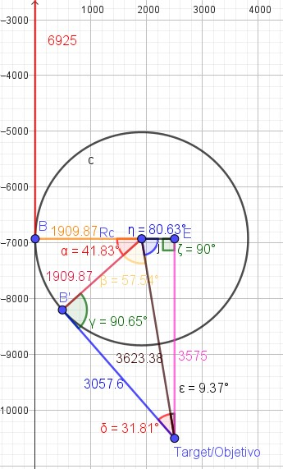

Figura 9. Esquematización inicial de la trayectoria con GeoGebra.

Fuente: Elaboración propia

En la Figura 10, se muestran los ángulos interiores de los triángulos B´CD y CED con sus respectivos valores de cada uno de los lados que lo integran, en la tabla 1, se agrupan los ángulos acordes al triangulo correspondiente.

|  |  |
| --- | --- |
| Tabla 1. Ángulos interiores de los ΔB´CD y ΔCED | |
| α=41.83° formado por los puntos: BCB´ | Ángulo denominado, ángulo de construcción |
| β=57.54° formado por los puntos: B´CD | Los ángulos interiores β, µ y δ corresponden al ΔB´CD. Cuyos lados $\overline{BC}, \overline{CD} y \overline{B´D}$. |
| µ=90.65° formado por los puntos: DB´C |
| δ=31.81° formado por los puntos: CDB´ |
| €=9.37° formado por los puntos: EDC | Los ángulos interiores €, ζ y η corresponden al ΔCED. Cuyos lados $\overline{CE}, \overline{ED} y \overline{CD}$. |
| ζ=90° formado por los puntos: CED |
| η=80.63° formado por los puntos: DCE |

Fuente: Elaboración propia

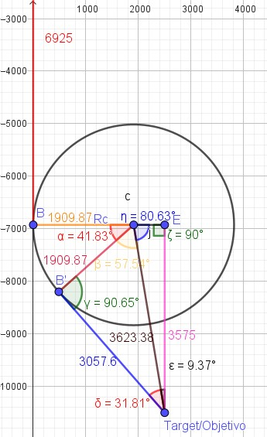

Figura 10. Magnitud de cada uno de los componentes de las secciones vertical, ángulo de construcción y target.

Fuente: Elaboración propia

En el siguiente link se puede consultar el ejercicio completo desarrollado en GeoGebra, la animación se verá con tan solo desplazar el botón del deslizador: https://www.geogebra.org/calculator/xjgys3xn

**Discusión**

Entre los trabajos previos, se pueden citar a Barreto *et al.* (2012), la interfaz es numérica, se desarrolló en Visual Basic de Excel, las trayectorias son imágenes, es decir, estas no se generan por un desarrollo numérico, solo se identifican las variables de diseño y los elementos que la integran; en Musa et al, (2018), se empleó VB.NET, considerando que los cálculos direccionales, son tediosos, susceptibles a errores y toman mucho tiempo, cuando se realizan de forma manual o en Excel, las trayectorias se visualizan 2D y 3D; así mismo, en Hernández (2018), su interfaz de desarrolló con Matlab, visualiza las trayectorias “S, J, doble ángulo” en 2D; finalmente Ichenwo y Olushola (2018), utilizaron MS-Excel para su interfaz, en la que visualiza la trayectoria “incrementar y mantener”, en los casos: R>d, R<d.

En el caso de GeoGebra, se esquematizaron los puntos iniciales de la trayectoria direccional, sección vertical, centro, sección de target/objetivo, radio y ángulo de construcción, para posteriormente identificar los ángulos interiores de cada uno de los triángulos que se forman, validando sus valores numéricos, a diferencia de los estudios anteriores, nuestro trabajo, facilita la comprensión y aplicación de la trigonometría en la perforación direccional. La relevancia de GeoGebra, es que integra los puntos que se relacionan con el movimiento, lo que permite al usuario visualizar el cambio en valores y ángulo de forma inmediata, manteniendo la visualización general de la trayectoria, reduciendo el tiempo de diseño de las trayectorias.

Por lo anterior, Girling (2008), consideró que uno de los retos de mayor interés en la perforación direccional es la reducción de los costos operativos y tecnológicos, mientras que Millheim (1982), resalta que el ingeniero de diseño de pozos y el operativo de campo, mantengan una comunicación directa para la actualización constante metro a metro del desarrollo de la perforación.

**Conclusiones**

Se logró integrar el conocimiento básico de trigonometría, geometría analítica, etc., la teoría de trayectorias direccionales y el programa GeoGebra, en el desarrollo de una aplicación o herramienta que permite esquematizar las trayectorias direccionales y determinar sus variables numéricas acorde a sus condiciones de diseño.

GeoGebra, facilita la visualización de las trayectorias direccionales, sin importar el valor numérico de las variables de diseño como: sección vertical, grado y radio de construcción, sección al target/objetivo, profundidad vertical verdadera, profundidad real, entre otros. En el futuro, este ejemplo, podría adaptarse o mejorarse para otros casos particulares de trayectorias como “S” y “S modificado” con visualización en 3D.

GeoGebra es un software libre, se puede descargar y compartir, es multiplataforma, aplica para todos los niveles educativos, su limitación corresponde a sus dos desventajas: se requiere tener conocimientos previos de matemáticas y podría ser confuso para algunos principiantes, sus necesidades técnicas en equipos de cómputo y celulares son mínimas, a diferencias de otros softwares como: COMPASS (módulo de Plan, se usa para diseñar perfiles o trayectorias de pozos), DRILLSOFT y estos tienen un costo en el mercado y generalmente solo están al alcance de compañías petroleras.

**Líneas futuras de investigación**

Desarrollar un estudio de las percepciones estudiantiles de la aplicación de GeoGebra en el diseño de trayectorias en la perforación direccional, en al menos cuatro instituciones de educación superior, públicas y privadas, en las modalidades presencial y en línea, dado que las condiciones contextuales siguen cambiando. En este proceso, se podrían adoptar enfoques de investigación cualitativos o mixtos, tanto en alumnos como en los docentes, ya que ambos son los actores principales en el proceso de enseñanza-aprendizaje, como parte de desarrollo de las herramientas educativas que permitan asegurar el desarrollo de sus competencias profesionales.

**Referencias**

Alkhateeb, M. y Al-Duwairi, A. (2019). The Effect of Using Mobile Applications (GeoGebra and Sketchpad) on the Students’ Achievemen. *International Electronic Journal of Mathematics Education*, 14(3), 523-533. <https://doi.org/10.29333/iejme/5754>

Barreto V., Daniel A; García P. y Andrés R. (2012). Diseño de la arquitectura de pozos para macollas del área de PetroIndependencia división Carabobo, faja petrolífera del Orinoco. [Tesis de Ingeniería petrolera] Universidad Central de Venezuela. Caracas. <http://saber.ucv.ve/handle/10872/2865>

Barros G. N. E. (2008). Diseño óptimo de las trayectorias de perforación direccional mediante inteligencia artificial. [Tesis de ingeniero de petróleos e ingeniero químico]. Universidad Industrial de Santander. Bucaramanga. <http://tangara.uis.edu.co/biblioweb/tesis/2008/125992.pdf>

Carrillo, A. y Llamas, I. (2009). *GeoGebra. Mucho más que geometría dinámica*. Ediciones Ra-M.

Coca Santillana, A. y Benítez Pérez, A. A. (2023). Análisis de la instrumentación e instrumentación que genera el uso de GeoGebra en la enseñanza tradicional de matemáticas. *RIDE Revista Iberoamericana Para la investigación y el desarrollo educativo,* 24 (27). <https://www.ride.org.mx/index.php/RIDE/article/view/1633>

Cozar, G. A. F. (2017). Estudio comparado de ensamblajes direccionales de fondo para la perforación de pozos direccionales tipo “S” en el campo X del oriente ecuatoriano. [Tesis de ingeniero de petróleos]. Escuela Politécnica Nacional. Quito. <https://bibdigital.epn.edu.ec/bitstream/15000/17456/1/CD-7955.pdf>

Damian, G. D. (2015). Perforación direccional para pozos de hidrocarburos. [Tesis de ingeniero mecánico agrícola]. Universidad Autónoma Agraria Antonio Narro. <http://repositorio.uaaan.mx:8080/xmlui/bitstream/handle/123456789/6798/63421%20DAMIAN%20GARCIA%2C%20DOMINGO%20%20MEMORIA.pdf?sequence=1&isAllowed=y>

Emaikwu, S., Lji, C. y Abari, M. (2015). Effect of GeoGebra on Senior Secondary School Students’ Interest and Achievement in Statistics in Makurdi Local Government Area of Benue State Nigeria. *Journal of Mathematics*, 2(3). 14-21. <https://doi.org/10.9790/5728-1134142>

Fioriti, G. (comp.). (2017). *Recursos tecnológicos en la enseñanza de la matemática*. Ed. UNSAM, Universidad Nacional de General San Martín de Buenos Aires, Argentina.

Flores, C. D. C. (2011). Estudio de las mediciones suministradas por la herramienta MWD en varios pozos, para mejorar su posicionamiento dentro del radio del objetivo. [Tesis de ingeniería en petróleos]. Escuela Politécnica Nacional. Quito. <http://oilproduction.net/files/CD-3590.pdf>

Girling, M. B. (2008). Diseño de trayectorias de perforación de pozos petroleros utilizando algoritmos genéticos. [Tesis de Licenciatura] Universidad de los Andes, Venezuela. <http://bdigital.ula.ve/storage/pdftesis/pregrado/tde_arquivos/8/TDE-2009-09-29T16:56:26Z-635/Publico/Marquez%20Girling.pdf>

Hernández, C. F. D. (2018). Aplicación de la teoría de perforación direccional. [Tesis de ingeniería petrolera]. UNAM. <http://www.ptolomeo.unam.mx:8080/jspui/bitstream/132.248.52.100/16220/1/Aplicaci%C3%B3n%20de%20la%20Teor%C3%ADa%20de%20Perforaci%C3%B3n%20Direccional.pdf>

Ibarra, M. (2019). GeoGebra móvil en la enseñanza de matemáticas. *GeoGebra Móvil*, 37-49. <http://dx.doi.org/10.13140/RG.2.2.32338.58563>

Ichenwo, J. L. y Olushola, T. O. (2018). The mathematics of modeling directional Wells-a computer approach. International *Journal of Engineering Research and Development,* 14, 15-22. <https://www.researchgate.net/publication/329801895_The_Mathematics_Of_Modeling_Directional_Wells-A_Computer_Approach>

Millheim, K. K. (1982). Computer Simulation of the Directional Drilling Process. SPE 9990. <https://doi.org/10.2118/9990-MS>

Muñoz C. A. (2014). Guía básica de perforación direccional con aplicación en un pozo. [Tesis de Licenciatura] UNAM. <http://www.ptolomeo.unam.mx:8080/xmlui/bitstream/handle/132.248.52.100/3711/TESIS.pdf>

Musa Mugahid A; Ahmed Mosab, M; Yusuf, M. A. y Nimir Hassan, B. (2018). Directional Drilling Design Using Computer Model. *UofKEJ*, 7(1), 52-57. <https://www.researchgate.net/publication/326450026_Directional_Drilling_Design_Using_Computer_Model>

Petróleos de Venezuela S.A., PDVSA. (1996). El pozo ilustrado. Centro internacional de educación y desarrollo (CIED). <http://www.acading.org.ve/info/comunicacion/pubdocs/POZO/pozo.pdf>

Ramírez Santamaría Bolívar, A. (2020). GeoGebra en 2D y 3D como resultado didáctico en un curso de integración múltiple: una experiencia de enseñanza-aprendizaje. *Revista Digital: Matemática, Educación e Internet*, 21(1), 1-18, 2020. <https://www.redalyc.org/journal/6079/607963609003/html/>

Salazar, G. O. A. (2011). Perforación direccional. [Tesis de ingeniería petrolera]. Instituto politécnico nacional. <http://tesis.ipn.mx:8080/xmlui/handle/123456789/15820>

Schlumberger. (2010). *Un siglo de perforación en México*. (Capítulo 8). Diseño de la perforación de pozos. <http://oilproduction.net/files/Diseno%20de%20perforacion.pdf>

Soetadianta, W. (2014). *Pengembangan Perangakat Pembelajaran Kontekstual Dengan Menggunakan software Geogebra Versi 4.4 Pada Materi Lingkaran untu kelas VIII Siswa SMP*. Universitas Negeri Surabaya

Sverrir T. y Einar G. (2012). Directional Wells. <https://orkustofnun.is/gogn/unu-gtp-sc/UNU-GTP-SC-14-24.pdf>

Trigueros, M. y Martínez-Planell, R. (2010). Geometrical representations in the learning of two-variable functions. *Educational Studies in Mathematics*, 73(1), 3-19.

Thorhallsson Sverrir and Gunnlaugsson Einar. (2012). Directional Wells. Geothermal training programme. y UNU-GTP and LaGeo, in Santa Tecla. El Salvador. <https://gogn.orkustofnun.is/unu-gtp-sc/UNU-GTP-SC-14-24.pdf>

|  |  |
| --- | --- |
| Rol de Contribución | Autor (es) |
| Conceptualización | Marcos Andrés Jiménez Moreno  José Roberto Hernández Barajas  Fabiola del Carmen Gómez Torres |
| Metodología | Marcos Andrés Jiménez Moreno  José Roberto Hernández Barajas  José Del Carmen Jiménez Hernández |
| Software GeoGebra | José Roberto Hernández Barajas |
| Validación | Marcos Andrés Jiménez Moreno |
| Análisis Formal | José del Carmen Jiménez Hernández |
| Investigación | Marcos Andrés Jiménez Moreno  Fabiola del Carmen Gómez Torres |
| Escritura - Preparación del borrador original | Marcos Andrés Jiménez Moreno  José Roberto Hernández Barajas |
| Escritura - Revisión y edición | Marcos Andrés Jiménez Moreno  José Roberto Hernández Barajas  Fabiola del Carmen Gómez Torres |
| Visualización | Marcos Andrés Jiménez Moreno  José Roberto Hernández Barajas  José Del Carmen Jiménez Hernández |
| Supervisión | José Roberto Hernández Barajas |